LEGGO.IT

Milano, tornano Ztl e telecamere a
Chinatown: polemica dei commercianti

| 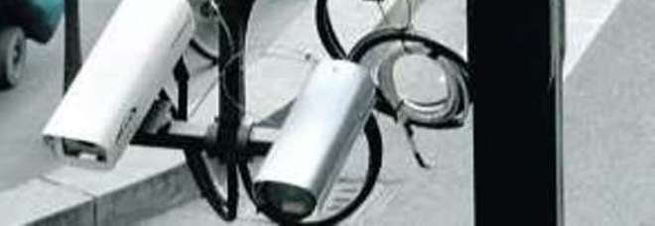

Giovedì 30 Gennaio 2014

di Simona Romanò

A marzo ritorna la Ztl a Chinatown, con gli occhi elettronici a filmare i trasgressori.
Il Comune ci riprova: il primo documento che dettava la Zona a traffico limitato - con 8 telecamere di guardia nell’area fra viale Montello e le vie Canonica, Procaccini - fu bocciato dal Tar a maggio dopo un ricorso presentato dai negozianti cinesi, «che si sentivano discriminati dal provvedimento viabilistico che danneggiava le loro attività, limitando il passaggio dei clienti e gli orari di carico-scarico».
Palazzo Marino, che non aveva impugnato la decisione davanti il Consiglio di Stato, è pronto all’ordinanza bis, blindata e inattaccabile. «Sarà meglio motivata - spiega l’ assessore alla Sicurezza, Marco Granelli - La Ztl non è un provvedimento legato alle merci e al commercio, ma a tutela degli aspetti ambientali e urbanistici del quartiere, in considerazione di quanto previsto dal Piano di governo del territorio». La falla del precedente testo era proprio nell’uso della Ztl per limitare l’ingrosso e il via, vai dei furgoni ad ogni ora. Ora, si punta nel migliorare la vita del quartiere. Il nuovo testo sarà pronto a breve. E a marzo si partirà - salvo altri stop - con le multe. Contrari i commercianti cinesi. «Non sappiamo nulla - dichiara Francesco Wu, presidente di Uniic (Unione imprenditori Italia Cina) - Stiamo cercando di migliorare la zona, risolvendo i problemi dei cartoni sparsi e dei cassonetti sempre stracolmi. È scorretto se il Comune agisse senza parlarne, visto che il dialogo è aperto. Sarebbe una mossa di una politica a bassi livelli. Non siamo preoccupati: la Ztl è stata già bocciata una volta. Aspettiamo di capire e poi agiremo». Si valuta l’ apertura di una seconda finestra d’accesso di carico-scarico (magari dalle 18 alle 19), accanto a quella delle 10-12.30. L’alternativa alla Ztl, rilanciata dal consiglio di Zona 1, è una mega Zona a 30 km/h, alle quale i negozianti non si opporrebbero.

